2025年东湖街道职工疗休养项目更正公告
一、项目基本情况
原公告的采购项目编号：TSZFCG2025-001
原公告的采购项目名称：2025年东湖街道职工疗休养项目
首次公告日期：2025年2月28日
二、更正信息
更正事项：采购文件
更正内容：
序号 | 更正项 | 更正前内容 | 更正后内容
1 | 采购文件中第一部分招标公告 | 标项一:  标项名称: 2025年东湖街道职工疗休养项目标项一  数量: 1  预算金额（元）:679000元  标项二:  标项名称: 2025年东湖街道职工疗休养项目标项二  数量: 1  预算金额（元）: 650200元  标项三:  标项名称: 2025年东湖街道职工疗休养项目标项三  数量: 1  预算金额（元）:597000元  标项四:  标项名称: 2025年东湖街道职工疗休养项目标项四  数量: 1  预算金额（元）: 358000元  标项五:  标项名称: 2025年东湖街道职工疗休养项目标项四  数量: 1  预算金额（元）:341000元  标项六:  标项名称: 2025年东湖街道职工疗休养项目标项四  数量: 1  预算金额（元）:339000元  标项七:  标项名称: 2025年东湖街道职工疗休养项目标项四  数量: 1  预算金额（元）:299000元  标项八:  标项名称: 2025年东湖街道职工疗休养项目标项四  数量: 1  预算金额（元）:288000元  标项九:  标项名称: 2025年东湖街道职工疗休养项目标项四  数量: 1  预算金额（元）: 291000元  标项十:  标项名称: 2025年东湖街道职工疗休养项目标项四  数量: 1  预算金额（元）:242000元  标项十一:  标项名称: 2025年东湖街道职工疗休养项目标项四  数量: 1  预算金额（元）:240000元  标项十二:  标项名称: 2025年东湖街道职工疗休养项目标项四  数量: 1  预算金额（元）:267000元 | 标项一:  标项名称: 2025年东湖街道职工疗休养项目标项一  数量: 1  预算金额（元）:679000元  标项二:  标项名称: 2025年东湖街道职工疗休养项目标项二  数量: 1  预算金额（元）: 650200元  标项三:  标项名称: 2025年东湖街道职工疗休养项目标项三  数量: 1  预算金额（元）:597000元  标项四:  标项名称: 2025年东湖街道职工疗休养项目标项四  数量: 1  预算金额（元）: 358000元  标项五:  标项名称: 2025年东湖街道职工疗休养项目标项五  数量: 1  预算金额（元）:341000元  标项六:  标项名称: 2025年东湖街道职工疗休养项目标项六  数量: 1  预算金额（元）:339000元  标项七:  标项名称: 2025年东湖街道职工疗休养项目标项七  数量: 1  预算金额（元）:299000元  标项八:  标项名称: 2025年东湖街道职工疗休养项目标项八  数量: 1  预算金额（元）:288000元  标项九:  标项名称: 2025年东湖街道职工疗休养项目标项九  数量: 1  预算金额（元）: 291000元  标项十:  标项名称: 2025年东湖街道职工疗休养项目标项十  数量: 1  预算金额（元）:242000元  标项十一:  标项名称: 2025年东湖街道职工疗休养项目标项十一  数量: 1  预算金额（元）:240000元  标项十二:  标项名称: 2025年东湖街道职工疗休养项目标项十二  数量: 1  预算金额（元）:267000元
2 | 采购文件中第三部分采购需求 | 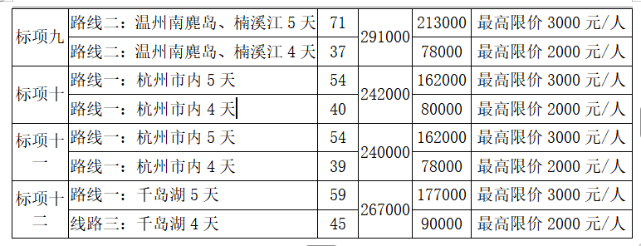 | 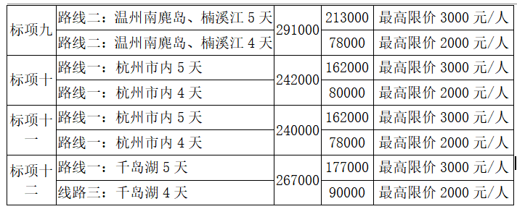
更正日期：2025年3月3日
三、其他补充事宜：/
四、对本次采购提出询问、质疑、投诉，请按以下方式联系。
1.采购人信息
名称：杭州市临平区人民政府东湖街道办事处
地址：杭州市临平区顺达路3号
传真： /
项目联系人（询问）：李思月 项目联系方式（询问）：0571-89029372
质疑联系人：陈胡哲 质疑联系方式：0571-86130661
2.采购代理机构信息
名称：天盛浙创工程咨询有限公司
地址：杭州市临平区新洲路1066号2幢501号
传真：/
项目联系人（询问）：陈敏 项目联系方式（询问）：0571-89220360
质疑联系人：郑皓然 质疑联系方式：0571-89220360
3.同级政府采购监督管理部门
名称：临平区财政局政府采购监管处 /浙江省政府采购行政裁决服务中心（杭州）
地址：杭州市上城区清泰街549号城建综合大楼11楼（快递仅限ems或顺丰）
联系人 ：朱女士、王女士 监督投诉电话：0571-87227671,0571-87800218

